Do świątecznych wypieków gotowi start… czyli we współpracy z rodziną cukrów pudrów Cukier Królewski
Trudno wyobrazić sobie święta Bożego Narodzenia bez słodkich wypieków. Pierniki, makowiec i obowiązkowy sernik – to właśnie one nadają smaku i aromatu spędzonym w rodzinnym gronie chwilom. Zanim jednak zaświeci pierwsza gwiazdka, każdy chce mieć wszystko dopięte na ostatni guzik. Dlatego, by wyjść z ferworu przygotowań z podniesioną głową, warto zaufać sprawdzonym pomocnikom: talentom kulinarnym domowników oraz rodzinie cukrów pudrów Cukier Królewski.

Dziecinnie proste pieczenie
Okres przygotowań do świąt nie musi się już kojarzyć z ciężką pracą w pocie czoła. Wystarczy zaprosić do wspólnej kulinarnej przygody naszych najbliższych, a każdy cukierniczy plan, stanie się okazją do wspaniałej rodzinnej zabawy. Ponieważ prace związane z wypiekiem ciast mogą wydać się dzieciom mało atrakcyjnym zajęciem, warto przygotować dla nich „misję specjalną”. Można np. mianować małych pomocników Mistrzami Dekorowania. To doskonałe zadanie na etapie pierwszych praktyk kulinarnych, biorąc pod uwagę, że pieczenie z Cukrem Królewskim jest dziecinnie proste.

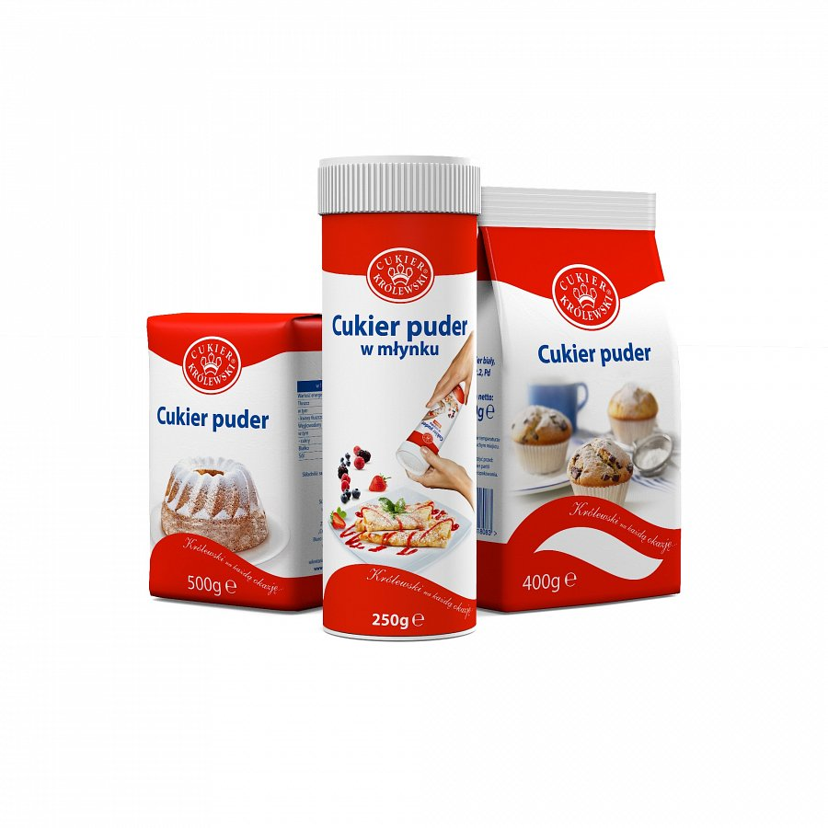
Nowy smak świątecznego sernika
Chcąc zaskoczyć swoich najbliższych, warto sięgnąć po niestandardowe pomysły. Pyszny sernik na korzennym spodzie, z wyborną masą makową, na pewno zachwyci zarówno tradycjonalistów, jak i osoby otwarte na kulinarne eksperymenty. Gdy w grę wchodzą zadowolone buzie najbliższych, warto zaufać tylko sprawdzonym produktom. Twaróg, mąka, jajka, cukier puder… to właśnie detale decydują o wspaniałym smaku świątecznego sernika. Należy o tym pamiętać zarówno w trakcie wyboru składników, jak i w momencie wyrabiania ciasta. Podczas wspólnych prac przy świątecznych wypiekach z pewnością pomocny okaże się cukier puder w opakowaniu z okienkiem 400g. Już w sklepie możemy zajrzeć przez okienko do środka torebki i przekonać się, że puder jest idealnie sypki i puszysty. Opakowanie wykonane z miękkiej folii, z opcją zamknięcia za pomocą praktycznej naklejki, zabezpieczy produkt przed rozsypaniem. Nowość Cukru Królewskiego przyda się m.in. podczas wyrabiania masy serowej. Do tego celu możemy wykorzystać równie doskonałej jakości i dobrze już znany cukier puder 500g w odświeżonym, zabezpieczonym od wewnątrz folią opakowaniu. Oprócz sernika warto postawić na inną świąteczną klasykę – pierniczki! Aby oprószyć je śnieżnobiałą pierzynką, oddajmy w ręce najmłodszych cukier puder w młynku Cukier Królewski. Bez względu na wiek użytkownika, zapewni on precyzyjną i szybką aplikację bez konieczności używania sitka. Ze wsparciem rodziny produktów Cukru Królewskiego wyborny smak naszych świątecznych wypieków będzie aż prosił się o komplementy!

Wypróbuj nasz przepis!

Śliwkowy sernik z makiem na korzennym spodzie

(trudność: łatwy, czas: 140 min.)
Ciasteczkowy spód:
300 g herbatników korzennych z cynamonem, goździkami i imbirem
50 g masła

Warstwa makowa:
600 g masy makowej z bakaliami
8 suszonych śliwek

Warstwa sernikowa:
100 g cukru pudru Cukier Królewski
560 g twarogu sernikowego
110 ml śmietanki kremówki 36%
50 g powideł śliwkowych
3 jajka
15 g (1 ½ łyżki) mąki ziemniaczanej
12 suszonych śliwek do dekoracji
Dno tortownicy o średnicy ok. 26 cm wykładamy papierem do pieczenia. Składniki na masę serową wyjmujemy z lodówki wcześniej, aby osiągnęły temperaturę pokojową.
Masło roztapiamy i odstawiamy do ostudzenia, a korzenne ciasteczka mielimy na piasek. Dodajemy do nich płynne masło, dokładnie wyrabiamy. Wylepiamy dno tortownicy równą warstwą mieszanki i odstawiamy na 30 min, do lodówki.
Schłodzony spód smarujemy równą warstwą masy makowej. Śliwki kroimy w paseczki, rozsypujemy na wierzchu maku.
Piekarnik nagrzewamy do 170°C, na jego dnie stawiamy żaroodporne naczynie wypełnione wrzątkiem – dzięki temu wierzch sernika nie popęka.
Twaróg krótko miksujemy, dodajemy śmietankę, mieszamy przez kilkanaście sekund do połączenia składników. Dodajemy cukier puder i powidła, ponownie mieszamy. Wbijamy do masy po jednym jajku, po każdym miksując. Na koniec wsypujemy mąkę ziemniaczaną i krótko mieszamy.
Warstwę serową wlewamy do tortownicy, wyrównujemy łopatką. Całość zakrywamy folią aluminiową tak, by nie dotykała sernika i nie zapadła się do środka formy. Sernik pieczemy ok. 85 min. Po wyłączeniu grzałek trzymamy sernik w piekarniku z uchylonymi drzwiczkami przez ok. 60 min. Powinien stygnąć stopniowo, przed włożeniem do lodówki (najlepiej na noc) musi osiągnąć temperaturę pokojową. Przed podaniem ostrożnie uwalniamy go z formy przeciągając wzdłuż obręczy ostrym nożem. Dekorujemy suszonymi śliwkami.

Autorką przepisu i zdjęcia jest Agnieszka Piątkowska z Prettybaked.pl

